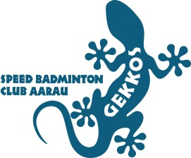

**Speed Badminton Club Gekkos Aarau**

Heuweg 7

CH-5032 Aarau Rohr

Mobile +41 (0)79 669 66 21

E-Mail: info@gekkos-aarau.ch

Web: www.gekkos-aarau.ch

An die Junioren/Eltern

Aarau Rohr, 25. März 2014

**Neues aus dem Juniorenbereich**

Sehr geehrte Junioren, geschätzte Eltern

Gerne wollen wir Sie über diverse Neuigkeiten im Juniorenbereich informieren. Ab sofort haben wir die Juniorenabteilung der Junioren U10 in Junioren U12 "umgetauft". Dieser Schritt war nötig, weil die Internationalen Vorschriften besagen, dass bis und mit Junioren U12 auf die kleinen Felder gespielt wird. Das heisst, dass Junioren per sofort bis zum erreichen des 13. Lebensalter Junioren U12 spielen.

Gleichzeitig ist es uns gelungen, nach dem Rückzug der beiden Trainer U10 (Massimo + André), diese Posten neu zu besetzten. Hier die wichtigen Daten der Juniorenabteilung:

**Junioren U12 (bis Jahrgang 2001)**

Trainingszeiten: Dienstag 17.30 – 19.00 Uhr

Trainer: Danny Senn Tel. 078 715 60 88

Daniel Frei Tel. 078 841 30 73

**Junioren U14 (Jahrgang 1999 – 2001)**

Trainingszeiten: Dienstag 19.00 – 20.30 Uhr

Trainer: Stefan Spichtig Tel. 076 502 27 97

**Junioren U18 (Jahrgang 1995 – 1999)**

Trainingszeiten: Mittwoch 19.00 – 20.30 Uhr

Trainer: Jérôme Woodtli Tel. 077 433 80 84

Michel Buess Tel. 079 810 13 09

Wichtig: Wir sind froh, wenn wir pünktlich mit den Trainings starten können. Bitte helfen Sie mit, dass Ihr Sohn / Ihre Tochter rechtzeitig im Training erscheint. Falls Ihr Kind einmal nicht kommen kann, melden Sie dies bitte möglichst frühzeitig dem zuständigen Trainer.

**Mitgliederwerbung**

Die Erhaltung der Juniorenabteilung ist eine Daueraufgabe jedes Vereins. Wer keine Junioren mehr hat, kann den Verein früher oder später schliessen. Darum müssen wir auch in Zukunft bemüht sein, unsere wertvolle Juniorenabteilung aufrecht zu erhalten und auch zu erweitern.

An der letzten Trainersitzung haben wir uns entschlossen, sehr aktive Junioren zu belohnen. Was heisst das? **Junioren werben Junioren**, so ist unser Slogan!

So funktioniert es: Du als Junior der Gekkos machst Werbung für unseren Verein. Du probierst Deine Schulkameraden, Nachbarn, Cousin/Cousine oder auch Geschwister von unserem Verein zu überzeugen und bringst diese mit in ein Training. Sollte Dein Kollege/Freund/Geschwister sich wohlfühlen in unserem Verein und sich für eine Mitgliedschaft entscheiden, so bekommst du von uns ein Geschenk.

Für das 1. Neumitglied bekommst Für das 2. Neumitglied bekommst Du

Du einen **VICTOR Rucksack (Wert CHF 65.-)** ein **VICTOR Racket V-6000 (Wert CHF 159.-)**

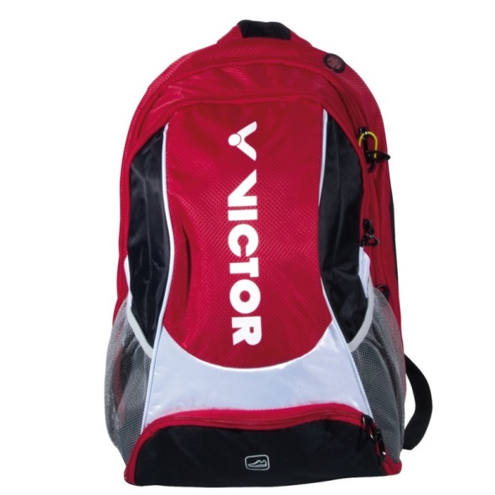

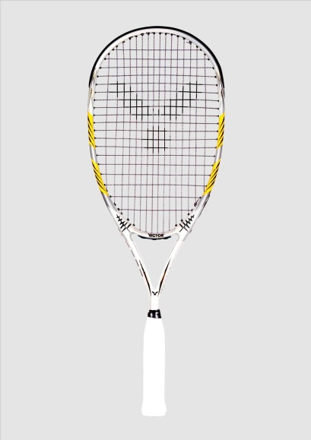

Geräumiges Hauptfach, Seitenfach, Schlägerfach, belüftete Tasche für Schuhe, Vordertasche mit Reiseverschluss und Zwei Netztseitentaschen. Der Rücken ist hochwertig gepolstert, die Gurte sind in die Länge einstellbar.

Das wohl leichteste (140g) und Beste Speed Badminton-Racket auf dem Markt.

Mitgliederwerbung lohnt sich bei den Gekkos. Also los geht's, nimm Deinen besten Schulfreund gleich mit zum nächsten Training.....

Sportliche Grüsse

**Speed Badminton Club Gekkos Aarau**

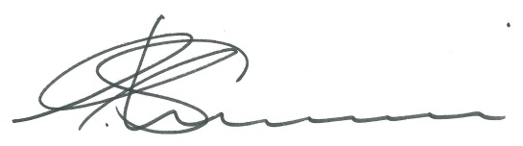

Michael Stampfli Romy Lienhard

Präsident Sportchefin